**Tổng hợp sắp xếp**

# Khảo sát thời gian thực thi thuật toán

* n = 100:

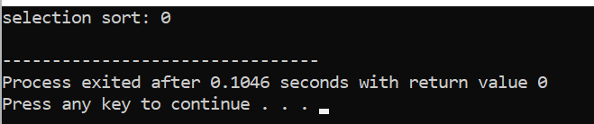

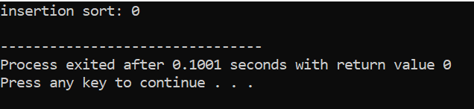

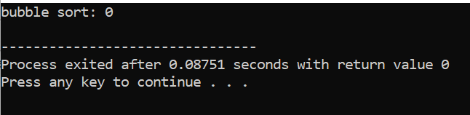

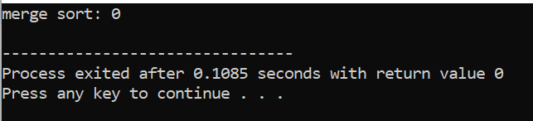

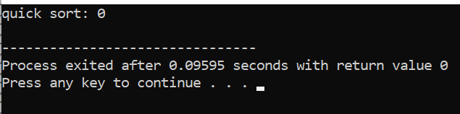

* n = 1000:

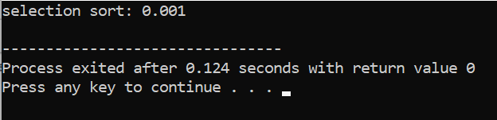

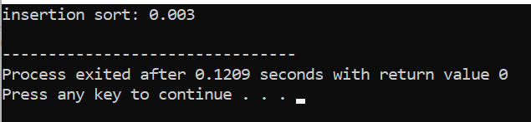

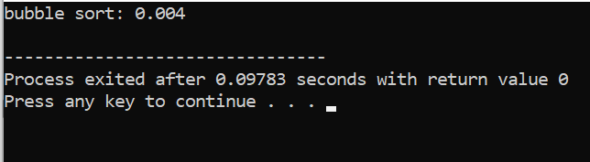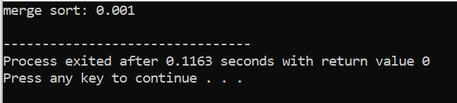

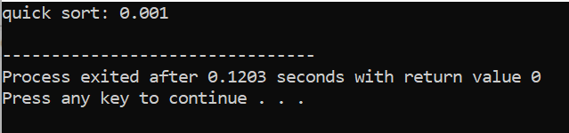

* n = 10000:

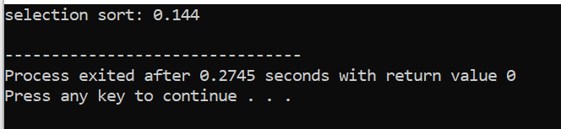

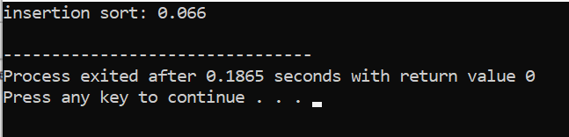

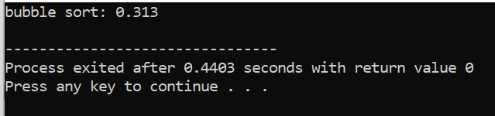

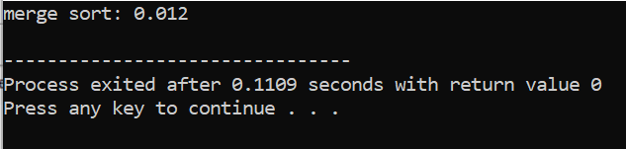

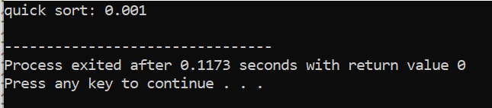

* n = 100000:

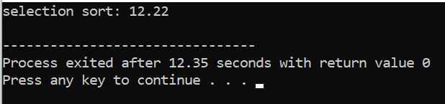

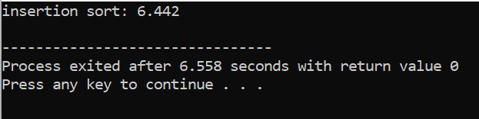

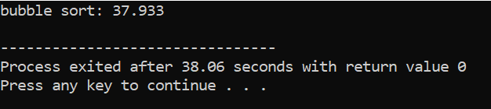

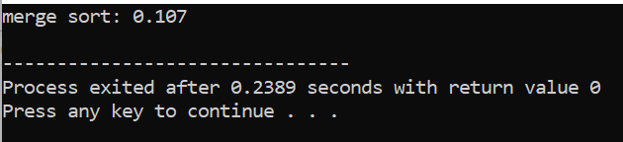

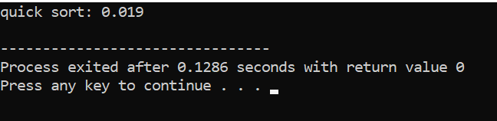

Thời gian thực thi của từng thuật toán với n = 100000 có sự khác biệt rõ rệt. Quick Sort và Merge Sort với độ phức tạp O(log(n)) nên có thời gian chạy khá tốt. Selection Sort, Insertion Sort và Bubble Sort đều có độ phức tạp O(n2) tuy nhiên Bubble Sort sử dụng nhiều phép swap hơn nên có tốc độ chậm hơn 2 thuật toán còn lại.

# Đồ thị tương quan giữa n và thời gian thực thi

